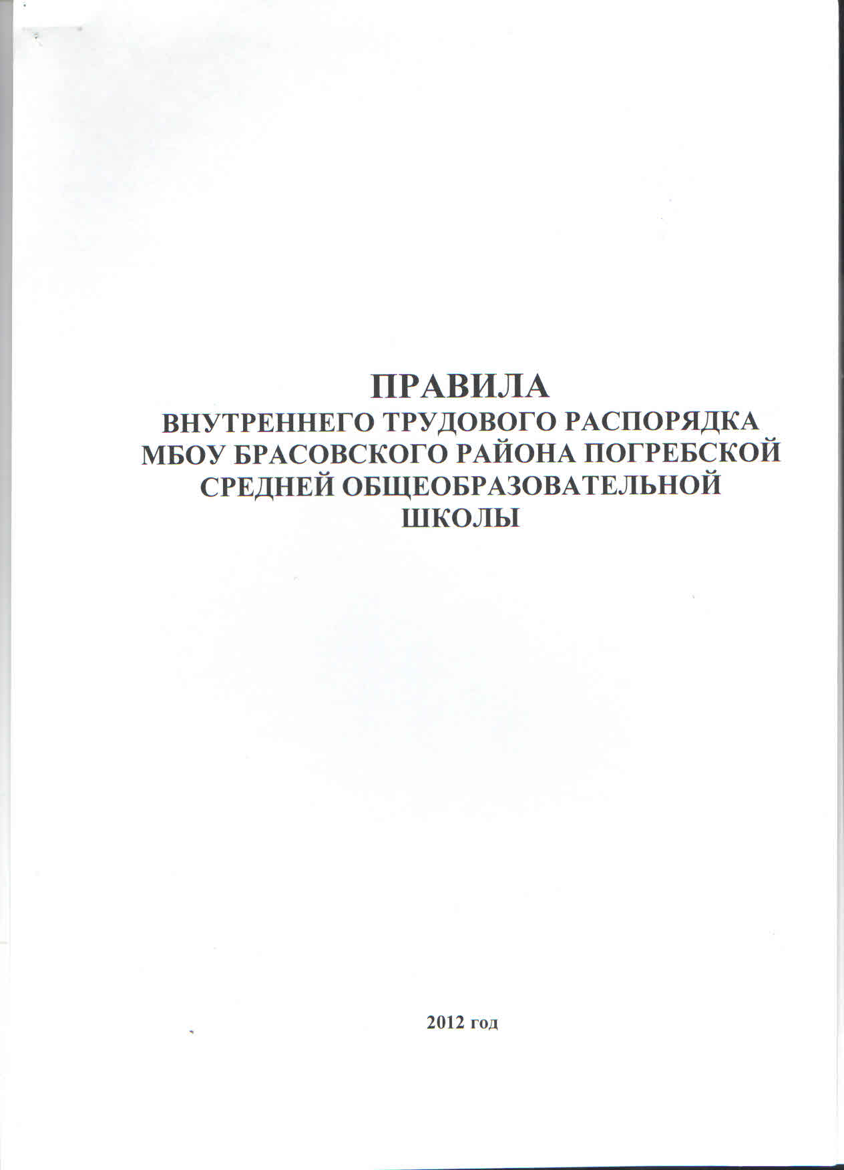

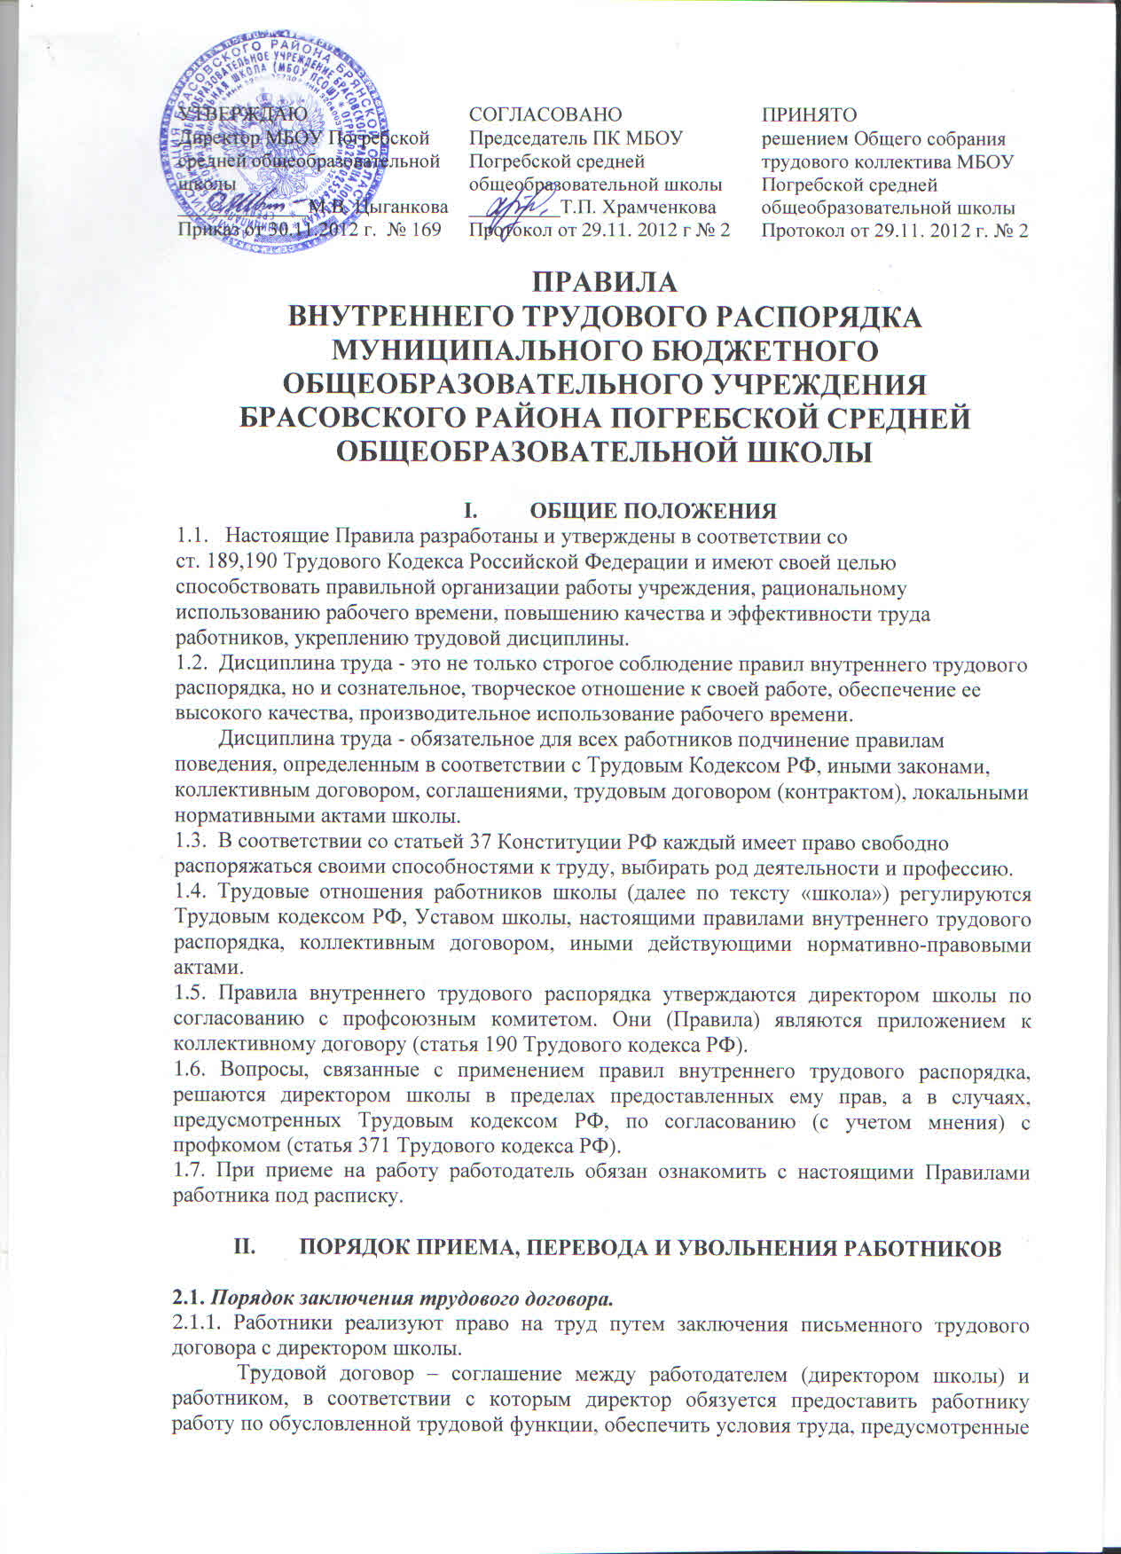

Трудовым кодексом, законами и иными нормативными правовыми актами, коллективным договором, соглашениями, локальными нормативными актами, содержащими нормы трудового права, своевременно и в полном размере выплачивать работнику заработную плату, а работник обязуется лично выполнять определенную этим соглашением трудовую функцию, соблюдать настоящие правила внутреннего трудового распорядка.

Условия трудового договора могут быть изменены только по соглашению сторон в письменной форме.

2.1.2. При заключении трудового договора лицо, поступающее на работу, представляет директору школы:

- паспорт или другой документ, удостоверяющий личность;

- трудовую книжку, за исключением случаев, когда трудовой договор заключается впервые или работник поступает на работу на условиях совместительства;

- страховое свидетельство государственного пенсионного страхования;

- документы воинского учета – для военнообязанных и лиц, подлежащих призыву на военную службу;

- документ об образовании, квалификации или о наличии специальных знаний – при поступлении на работу, требующую специальных знаний или специальной подготовки;

- медицинское заключение (медицинская книжка) об отсутствии противопоказаний по состоянию здоровья для работы в образовательном учреждении.

Запрещается требовать от лица, поступающего на работу, документы помимо предусмотренных действующим законодательством.

При заключении трудового договора впервые, трудовая книжка и страховое свидетельство государственного пенсионного страхования оформляются директором школы.

2.1.3. Трудовой договор заключается в письменной форме, составляется в двух экземплярах, каждый из которых подписывается сторонами. Один экземпляр трудового договора передается работнику, другой хранится у директора (часть 1 статьи 67 Трудового кодекса РФ).

2.1.4. Прием на работу оформляется приказом директора школы на основании заключенного трудового договора. Приказ объявляется работнику под расписку в трехдневный срок со дня подписания трудового договора (статья 68 Трудового кодекса РФ).

В нем должны быть указаны наименование должности в соответствии с Единым тарифно-квалификационным справочником работ и профессий рабочих, и штатным расписанием, условия оплаты труда.

2.1.5. Трудовой договор, не оформленный надлежащим образом, считается заключенным, если работник приступил к работе с ведома или по поручению директора школы. При фактическом допущении работника к работе директор школы обязан оформить с ним трудовой договор в письменной форме не позднее трех дней со дня фактического допущения работника к работе.

2.1.6. При приеме работника или переводе его в установленном порядке на другую работу директор школы обязан:

- ознакомить его с порученной работой, условиями и оплатой труда, разъяснить его права и обязанности согласно должностным инструкциям;

- ознакомить его с Уставом школы, правилами внутреннего трудового распорядка, коллективным договором, должностными обязанностями, инструкцией по охране труда;

- провести инструктаж по охране труда и технике безопасности, организации охраны жизни и здоровья детей с оформлением его в журнале установленного образца.

По общему правилу работник не несет ответственности за невыполнение требований нормативных правовых актов, с которыми не был ознакомлен.

2.1.7. Работодатель может устанавливать испытательный срок не более 3-х месяцев.

2.1.8. Условия трудового договора не могут ухудшать положения работника по сравнению с действующим законодательством и коллективным договором, принятым в образовательном учреждении.

2.1.9. Работодатель не вправе требовать от работника выполнения работ, не обусловленных трудовым договором. Изменения условий трудового договора могут быть осуществлены только в соответствии с действующим законодательством.

2.1.10. На всех работников, проработавших свыше пяти дней, для которых работа в школе является основной, ведутся трудовые книжки в порядке, установленном действующим законодательством.

Трудовые книжки работников хранятся в школе. Бланки трудовых книжек и вкладышей к ним хранятся как документы строгой отчетности.

Трудовая книжка директора школы хранится в отделе образования администрации Брасовского района Брянской области.

2.1.11. С каждой записью, вносимой на основании приказа в трудовую книжку, директор школы обязан ознакомить ее владельца.

2.1.9. На каждого работника школы ведется личное дело, состоящее из заверенной копии приказа о приеме на работу и перемещении, копии документа об образовании, документов, предъявляемых при приеме на работу.

Здесь же хранится один экземпляр письменного трудового договора, Директор школы вправе предложить работнику заполнить листок по учету кадров, автобиографию для приобщения к личному делу.

2.1.10. Личное дело директора школы хранится в отделе образования администрации Брасовского района Брянской области, дела остальных работников хранятся в школе.

После расторжения трудового договора личное дело работника хранится в школе.

***2.2. Отказ в заключении трудового договора.***

2.2.1. Директор школы вправе отказать в заключении трудового договора за исключением случаев, указанных в статье 64 Трудового кодекса РФ.

Отказ в заключении трудового договора должен быть обоснован директором школы.

***2.3. Изменение трудового договора.***

2.3.1. Перевод на другую работу в пределах школы оформляется приказом директора школы, на основании которого делается запись в трудовой книжке работника (за исключением случаев временного перевода).

Перевод на другую работу без согласия работника возможен лишь в случаях, предусмотренных частью 3 статьи 72 и статьей 74 Трудового кодекса РФ. Во всех остальных случаях перевод допускается только с письменного согласия работника.

2.3.2. Об изменении существенных условий трудового договора директор школы обязан известить работника в письменной форме не позднее, чем за два месяца до их введения (статья 73 Трудового кодекса РФ).

***2.4. Прекращение трудового договора.***

2.4.1. Прекращение трудового договора может иметь место только по основаниям, предусмотренным законодательством.

2.4.2. Работник имеет право расторгнуть трудовой договор, заключенный на неопределенный срок, предупредив об этом директора школы письменно за две недели (часть 1 статья 80 Трудового кодекса РФ).

По соглашению между работником и директором школы трудовой договор может быть расторгнут и до истечения срока предупреждения об увольнении.

В случаях, когда заявление работника об увольнении по его инициативе (по собственному желанию) обусловлено невозможностью продолжения им работы (зачисление в образовательное учреждение, выход на пенсию и другие случаи), а также в случаях установленного нарушения директором школы законов и иных нормативных правовых актов, содержащих нормы трудового права, условий коллективного договора, трудового договора директор школы обязан расторгнуть трудовой договор в срок, указанный в заявлении работника.

2.4.3. До истечения срока предупреждения об увольнении работник имеет право в любое время отозвать свое заявление. Увольнение в этом случае не производится, если на его место не приглашен в письменной форме другой работник, которому в соответствии с Трудовым кодексом и иными федеральными законами не может быть отказано в заключении трудового договора.

По истечении срока предупреждения об увольнении работник имеет право прекратить работу.

2.4.4. Если по истечении срока предупреждения об увольнении трудовой договор не был расторгнут и работник не настаивает на увольнении, то действие трудового договора продолжается.

2.4.5. Расторжение трудового договора по инициативе директора школы не допускается без согласования с профсоюзным комитетом школы в случаях, предусмотренных статьей 82 Трудового кодекса РФ, коллективным договором (действие пункта распространяется на членов профсоюза).

2.4.6. Прекращение трудового договора оформляется приказом по школе, с ознакомлением работника в письменной форме

2.4.7. Расторжение трудового договора в случаях ликвидации школы, сокращения численности или штата работников допускается, если невозможно перевести работника, с его согласия, на другую работу. Освобождение педагогических работников в связи с сокращением объема работы (учебной нагрузки) может производиться только по окончании учебного года.

2.4.8. В последний день работы директор школы обязан выдать работнику трудовую книжку, произвести окончательный расчет по заработной плате и другим причитающимся выплатам.

2.4.9. Записи в трудовую книжку о причинах прекращения трудового договора должны производиться в точном соответствии с формулировками действующего законодательства со ссылкой на соответствующую статью, пункт закона.

2.4.10. Во всех случаях прекращения трудового договора, днем увольнения работника является последний день его работы в школе.

***2.5. Отстранение от работы работника.***

2.5.1. Работодатель обязан отстранить от работы (не допускать к работе) работника:

- появившегося на работе в состоянии алкогольного, наркотического или токсического опьянения;

- не прошедшего в установленном порядке обучение и проверку знаний и навыков в области охраны труда;

- не прошедшего в установленном порядке обязательный предварительный и периодический медицинский осмотр;

- при выявлении в соответствии с медицинским заключением противопоказаний для выполнения работы, обусловленной трудовым договором;

- по требованию органов и должностных лиц, уполномоченных федеральными законами и иными нормативными правовыми актами, и в других случаях, предусмотренных федеральными законами и иными нормативными правовыми актами.

**III. ОСНОВНЫЕ ПРАВА И ОБЯЗАННОСТИ АДМИНИСТРАЦИИ**

Администрация образовательного учреждения имеет исключительное право на управление образовательным процессом. Руководитель ОУ является единоличным исполнительным органом.

***3.1. Директор школы имеет право на:***

- подбор, прием на работу и расстановку кадров школы (статья 32 Закона РФ «Об образовании»);

- заключение, изменение и расторжение трудовых договоров с работниками в порядке и на условиях, которые предусмотрены Трудовым кодексом, иными федеральными законами;

- установление дополнительных льгот, гарантий работникам, установление общих правил и требований по режиму работы, установление должностных требований;

- установление системы оплаты труда, стимулирующих и иных выплат в соответствии с действующим законодательством.

- ведение коллективных переговоров и заключение коллективного договора;

- поощрение работников за добросовестный эффективный труд;

- требование от работников исполнения ими трудовых обязанностей и бережного отношения к имуществу, принадлежащему школе и другим работникам, соблюдения правил внутреннего трудового распорядка;

- привлечение работников к дисциплинарной и материальной ответственности в порядке, установленном Трудовым кодексом, иными федеральными законами;

- принятие локальных нормативных актов;

***3.2. Директор школы обязан:***

- обеспечивать соблюдение работниками школы обязанностей, возложенных на них Уставом, правилами внутреннего трудового распорядка, трудовым договором;

- соблюдать законы и иные нормативные правовые акты, локальные нормативные акты, условия коллективного договора, соглашений и трудовых договоров;

- предоставлять работникам работу, обусловленную трудовым договором;

- правильно организовывать труд работников школы в соответствии с их специальностью и квалификацией, обеспечить исправное состояние средств (оборудования), необходимого для исполнения работниками трудовых обязанностей;

- обеспечивать безопасность труда и условия, отвечающие требованиям охраны и гигиены труда;

- принимать меры к своевременному обеспечению школы необходимым оборудованием, научно-методической литературой, хозяйственным инвентарем;

- вести учет времени, фактически отработанного каждым работником;

- выплачивать в полном объеме, причитающуюся работникам заработную плату в сроки, установленные Трудовым кодексом РФ (статья 136), коллективным договором, трудовым договором;

- выплачивать ежемесячную денежную компенсацию на приобретение книгоиздательской продукции и периодических изданий (пункт 8 статьи 55 Закона РФ «Об образовании»);

- вести коллективные переговоры и заключать коллективный договор (статья 22 Трудового кодекса РФ);

- предоставлять профсоюзному комитету, как представителю коллектива школы, полную и достоверную информацию, необходимую для заключения коллективного договора, соглашения и контроля за их выполнением;

- своевременно выполнять предписания государственных надзорных и контрольных органов, уплачивать штрафы, наложенные за нарушения законов, иных нормативных правовых актов о труде;

- рассматривать представления соответствующих профсоюзных органов, о выявленных нарушениях законов и иных нормативных правовых актов, содержащих нормы трудового права в недельный срок (статья 370 Трудового кодекса РФ), принимать меры по их устранению и сообщать им о принятых мерах;

- создавать условия для участия работников в управлении школой;

- обеспечивать бытовые нужды работников, связанные с исполнением ими трудовых обязанностей;

- возмещать вред, причиненный работникам, в связи с исполнением ими трудовых обязанностей, а также компенсировать моральный вред в порядке и на условиях, которые установлены Трудовым кодексом и иными нормативными правовыми актами;

- исполнять иные обязанности, предусмотренные Трудовым кодексом и иными нормативными правовыми актами, содержащими нормы трудового права, коллективным договором, соглашениями.

3.3. Директор школы несет ответственность за жизнь и здоровье обучающихся во время их пребывания в школе и участии в мероприятиях, организуемых школой.

3.4. Администрация школы обязана информировать коллектив:

- о перспективах развития ОУ;

- об изменениях структуры, штатов ОУ;

- о бюджете ОУ, о расходовании внебюджетных средств.

3.5. Администрация осуществляет внутришкольный контроль, посещение уроков, мероприятий в соответствии с планом ОУ.

**IV. ОСНОВНЫЕ ПРАВА И ОБЯЗАННОСТИ РАБОТНИКОВ ШКОЛЫ**

***4.1. Работники школы имеют право на:***

- заключение, изменение и расторжение трудового договора в порядке и на условиях, которые предусмотрены Трудовым кодексом РФ, иными федеральными законами;

- предоставление им работы, обусловленной трудовым договором;

- рабочее место, соответствующее условиям, предусмотренным государственными стандартами организации и безопасности труда;

- своевременную и в полном объеме выплату заработной платы в соответствии со своей квалификацией, сложностью труда, количеством и качеством выполненной работы;

- отдых, обеспечиваемый установлением нормальной продолжительности рабочего времени, сокращенного рабочего времени для категорий работников, предоставлением еженедельных выходных дней, нерабочих праздничных дней, оплачиваемых ежегодных отпусков;

- профессиональную подготовку, переподготовку и повышение своей квалификации в порядке аттестации педагогических и руководящих работников государственных и муниципальных образовательных учреждений;

- ведение коллективных переговоров и заключение коллективного договора через профсоюзный комитет, как представительный орган коллектива школы и на информацию о выполнении коллективного договора;

- разрешение индивидуальных и коллективных трудовых споров, включая право на забастовку, в порядке, установленном Трудовым кодексом РФ, иными федеральными законами;

- возмещение вреда, причиненного работнику в связи с исполнением им трудовых обязанностей, и компенсацию морального вреда в порядке, установленном Трудовым кодексом, иными федеральными законами;

- обязательное социальное страхование в случаях, предусмотренных федеральными законами;

- иные льготы и компенсации, предусмотренные Законом РФ «Об образовании», законом Брянской области «Об образовании».

***4.2. Работники школы обязаны:***

- добросовестно исполнять свои трудовые обязанности, обусловленные трудовым договором, Уставом школы, должностными инструкциями;

- соблюдать правила внутреннего трудового распорядка;

- соблюдать дисциплину труда – основу порядка в школе:

а) вовремя приходить на работу

б) соблюдать установленную продолжительность рабочего времени, максимально используя его для эффективного выполнения возложенных на них обязанностей;

в) воздерживаться от действий, мешающих другим работникам выполнять свои трудовые обязанности;

г) своевременно и точно исполнять распоряжения администрации школы;

- соблюдать требования техники безопасности и охраны труда, производственной санитарии, гигиены, противопожарной охраны, предусмотренные соответствующими правилами и инструкциями, работать в выданной спецодежде;

- незамедлительно сообщать работодателю либо непосредственному руководителю о возникновении ситуации, представляющей угрозу жизни и здоровью людей, сохранности имущества работодателя;

- обеспечивать охрану жизни и здоровья учащихся;

- содержать свое рабочее место в чистоте и порядке, соблюдать установленный порядок хранения материальных ценностей и документов;

- бережно относиться к имуществу школы, воспитывать бережное отношение к нему со стороны учащихся, заботиться о лучшем оснащении своего рабочего места;

- уважать права, честь и достоинство всех участников образовательного процесса;

- создавать творческие условия для получения глубоких и прочных знаний, умений и навыков обучающимися, обеспечивать сотрудничество с обучающимися в процессе обучения и во внеурочной работе;

- изучать индивидуальные особенности обучающихся, их семейно-бытовые условия, использовать в работе современные достижения психолого-педагогической науки, современные педагогические технологии;

- обеспечивать гласность оценки, своевременность и аргументированность ее выставления;

- повышать свою квалификацию не реже чем один раз в 5 лет;

- воспитывать обучающихся на основе общечеловеческих ценностей, демократии и гуманизма, показывать личный пример следования им;

- поддерживать постоянную связь с родителями (законными представителями) обучающихся, оказывать им практическую и консультативную помощь в воспитании ребенка, привлекать родителей к посильному участию в организации образовательного процесса;

- проходить в установленные сроки периодические медицинские осмотры.

4.3. Круг обязанностей (работ), который выполняется работниками в соответствии с трудовым договором, определяется Уставом школы, должностными обязанностями, составленными на основании тарифно-квалификационных характеристик (требований) по должностям работников учреждений образования, единого тарифно-квалификационного справочника работ и профессий рабочих.

**V. РАБОЧЕЕ ВРЕМЯ И ВРЕМЯ ОТДЫХА**

5.1. В школе установлена шестидневная рабочая неделя с одним выходным днем (может быть установлена пятидневная рабочая неделя с двумя выходными днями).

Продолжительность рабочей недели для учителей, преподавателей, заведующих кабинетами и т.д. устанавливается в размере - 36 часов в неделю, для остальных категорий сотрудников школы - 40 часов в неделю. Для следующих категорий работников: руководители всех уровней, заместители, библиотекарь устанавливается ненормированный рабочий день.

5.2. Режим работы школы определяется Уставом школы, Коллективным договором и обеспечивается соответствующими приказами (распоряжениями) директора школы.

5.3. Рабочее время педагогических работников определяется расписанием и обязанностями, возлагаемыми на них Уставом школы, настоящими правилами, должностной инструкцией, планами учебно-воспитательной работы школы. Администрация школы обязана организовать учет явки на работу и ухода с работы.

Часы, свободные от уроков, дежурств, участия во внеурочных мероприятиях, предусмотренных планами школы, заседаний педагогического совета, совещаний, родительских собраний учитель вправе использовать по своему усмотрению.

Заработная плата педагогическому работнику устанавливается исходя из затрат рабочего времени в астрономических часах. В рабочее время при этом включаются короткие перерывы (перемены). Продолжительность уроков 45 и 35 минут устанавливаются только для обучающихся, пересчета количества занятий в астрономические часы не производится ни в течение учебного года, ни в каникулярный период.

5.4. Администрация школы предоставляет учителям один день в неделю для методической работы при условиях, если их недельная рабочая нагрузка не превышает 18 часов, имеется возможность не нарушать педагогические требования, предъявляемые к организации учебного процесса, и нормы СанПин.

5.5. Общим выходным днем является воскресенье.

5.6. Рабочий день учителя начинается за 15 минут до начала его уроков. Урок начинается со звонком о его начале, прекращается звонком, извещающим о его окончании. После начала урока и до его окончания учитель и учащиеся должны находиться в учебном помещении. Учитель не имеет права оставлять учащихся без надзора в период учебных занятий и в перерывах между занятиями.

5.7. Расписание занятий составляется администрацией ОУ исходя из педагогической целесообразности, с учетом наиболее благоприятного режима труда и отдыха учащихся и максимальной экономии времени педагогических работников.

5.8. Администрация привлекает педагогических работников к дежурству по школе. Дежурство начинается за 20 минут до начала занятий и продолжается 20 минут после окончания уроков. График дежурств составляется на определенный учебный период и утверждается директором школы, график доводится до сведения работников.

5.9. К рабочему времени относятся следующие периоды: заседания педагогического совета, совещания, общие собрания трудового коллектива, заседания методических объединений, родительские собрания и собрания коллектива учащихся, дежурства на внеурочных мероприятиях, продолжительность которых составляет от 1 часа до 2,5 часов.

5.10. Привлечение отдельных работников школы к работе в выходные и праздничные дни допускается в случаях, предусмотренных статьей 113 Трудового кодекса РФ (согласование профсоюзного комитета, письменное согласие работника) по приказу директора.

Работа в выходной и нерабочий праздничный компенсируется в соответствии со статьей 153 Трудового кодекса РФ (работа в пределах нормы рабочего времени – в одинарном размере, за пределами нормы рабочего времени – в двойном), либо предоставлением другого дня отдыха.

5.11. Общие собрания трудового коллектива школы проводятся по мере необходимости.

5.12. Очередность предоставления оплачиваемых отпусков определяется ежегодно в соответствии с графиком, утвержденным директором школы по согласованию с профкомом не позднее, чем за две недели до наступления календарного года, с учетом необходимости обеспечения нормальной работы школы и благоприятных условий для отдыха работников.

График отпусков доводится до сведения всех работников. О времени начала отпуска работник должен быть извещен не позднее, чем за две недели до его начала.

Разделение ежегодного оплачиваемого отпуска на части, перенос его полностью или частично допускается по соглашению между работником и администрацией школы.

Отзыв из ежегодного оплачиваемого отпуска допускается только с согласия работника.

Замена ежегодного оплачиваемого отпуска денежной компенсацией допускается в случаях, предусмотренных статьями 126,127 Трудового кодекса РФ (часть отпуска превышает 28 календарных дней, при увольнении работника).

Оплата отпуска производится не позднее, чем за три дня до его начала.

Предоставление отпуска директору школы оформляется приказом по отделу образования администрации Брасовского района Брянской области.

5.13. Работникам ОУ предоставляется ежегодный оплачиваемый отпуск сроком не менее 28 календарных дней. Педагогическим работникам предоставляется удлиненный отпуск сроком 56 календарных дней.

5.14. Время каникул, не совпадающее с очередным отпуском, является рабочим временем педагогов. В эти периоды педагогические работники привлекаются к педагогической и организационной работе в пределах времени, не превышающего их учебную нагрузку до начала каникул.

5.15. В каникулярное время обслуживающий персонал привлекается к выполнению хозяйственных работ (ремонт школьных помещений, работы на территории и др.) в пределах установленного им рабочего времени.

5.16. Работникам ОУ предоставляются дополнительные неоплачиваемые отпуска в соответствии с требованиями ст. 128, 173 Трудового кодекса РФ.

5.17. Педагогическим работникам через каждые 10 лет непрерывной педагогической работы предоставляется длительный отпуск сроком до 1 года, порядок и условия предоставления которого определены Положением.

5.18. Учет рабочего времени организуется ОУ в соответствии с требованиями действующего законодательства. В случае болезни работника, последний своевременно (в течение трех дней) информирует администрацию и предоставляет больничный лист в первый день выхода на работу.

5.19. В период организации образовательного процесса (в период урока) запрещается:

- изменять по своему усмотрению расписание уроков (занятий) и график работы;

- отменять, удлинять или сокращать продолжительность уроков (занятий) и перерывов (перемен) между ними;

- удалять обучающихся с уроков;

- курить в помещении ОУ;

- отвлекать обучающихся во время учебного процесса на иные, не связанные с учебным процессом, мероприятия, освобождать от занятий для выполнения общественных обязанностей и проведения разного рода мероприятий, не связанных с производственной деятельностью;

- созывать в рабочее время совещания, заседания по общественным делам;

- делать педагогическим работникам замечания по поводу их работы во время проведения урока (занятия), а также в присутствии учащихся, работников школы и родителей (законных представителей) обучающихся.

5.20. Учебная нагрузка на новый учебный год устанавливается до ухода педагога в летний отпуск. Установленный на начало учебного года объем учебной нагрузки не может быть уменьшен в течение учебного года (за исключением случаев, предусмотренных ст.73 ТК РФ).

**VI. ПООЩРЕНИЕ ЗА УСПЕХИ В РАБОТЕ**

6.1. За добросовестный труд, образцовое выполнение трудовых обязанностей, новаторство в труде и другие достижения в работе применяются следующие формы поощрения работника:

- объявление благодарности;

- выдача премии;

- награждение памятным подарком;

- награждение почетной грамотой школы, отдела образования, администрации Брасовского района, Министерства образования;

- представление к званию «Отличник просвещения», «Заслуженный работник образования» и др.

6.2. Поощрения объявляются в приказе по школе, доводятся до сведения коллектива и заносятся в трудовую книжку работника.

6.3. За особые трудовые заслуги перед обществом и государством работники могут быть представлены к государственным наградам.

6.4. Работникам, успешно и добросовестно выполняющим свои трудовые обязанности, предоставляются в первую очередь преимущества и льготы, предусмотренные Уставом школы, коллективным договором.

**VII. ОТВЕТСТВЕННОСТЬ ЗА НАРУШЕНИЕ ТРУДОВОЙ ДИСЦИПЛИНЫ**

7.1. Нарушение трудовой дисциплины, то есть неисполнение или ненадлежащее исполнение работником обязанностей, возложенных на него трудовым договором, Уставом школы, правилами внутреннего трудового распорядка, Типовым положением об общеобразовательном учреждении, должностными обязанностями, инструкцией по охране труда, влечет за собой применение мер дисциплинарного или общественного воздействия.

7.2. За нарушение трудовой дисциплины директор школы применяет следующие дисциплинарные взыскания:

* замечание;
* выговор;
* увольнение по соответствующим основаниям (пункты 5-10 статьи 81, пункты 1,  
  2 статьи 336 Трудового кодекса РФ).

7.3 Профсоюзный комитет, как представительный орган коллектива школы вправе обращаться к начальнику отдела образования о применении дисциплинарного взыскания к администрации (директору и его заместителям) школы (статья 195 Трудового кодекса РФ).

7.4. Администрация школы вправе, вместо применения дисциплинарного взыскания передать вопрос о нарушении трудовой дисциплины на рассмотрение трудового коллектива.

7.5. До применения взыскания от нарушителя трудовой дисциплины должны быть затребованы объяснения в письменной форме. В случае отказа работника дать указанное объяснение составляется соответствующий акт.

Отказ работника дать объяснения не может служить препятствием для применения дисциплинарного взыскания.

Дисциплинарное взыскание применяется непосредственно за обнаружением проступка, но не позднее одного месяца со дня его обнаружения, не считая времени болезни работника или пребывания его в отпуске, а также времени, необходимого на согласование с профсоюзным комитетом при применении дисциплинарного взыскания в качестве увольнения по соответствующим основаниям к работнику, являющимся членом профсоюзной организации.

Взыскание не может быть применено позднее шести месяцев со дня совершения проступка. В указанные сроки не включается время производства по уголовному делу.

7.6. Расследование нарушений работником школы норм профессионального поведения и Устава школы проводится в соответствии с Трудовым кодексом РФ (статья 193), а также Законом РФ "Об образовании" (пункты 1, 2 статьи 55).

7.7. Ход дисциплинарного расследования и принятые по его результатам решения могут быть преданы гласности только с согласия заинтересованного педагогического работника ОУ, за исключением случаев, ведущих к запрещению заниматься педагогической деятельностью, или при необходимости защиты интересов обучающихся.

7.8. За каждое нарушение трудовой дисциплины может быть применено только одно дисциплинарное взыскание.

При применении взыскания должны учитываться тяжесть совершенного проступка, обстоятельства, при которых он совершен, предшествующая работа и поведение работника.

7.9. Работники, входящие в состав профсоюзного комитета и не освобожденные от основной работы, не могут быть подвергнуты дисциплинарному взысканию без предварительного согласия профкома, членами которого они являются, а председатель первичной профсоюзной организации школы - Областного комитета профсоюзов работников образования и науки (часть 1 статьи 25 Закона РФ "О профессиональных союзах, их правах и гарантиях деятельности").

7.10. Приказ о применении дисциплинарного взыскания с указанием мотивов его применения объявляется работнику, подвергнутому взысканию, под расписку в течение трех дней со дня его издания. В случае отказа работника подписать указанный приказ составляется соответствующий акт (часть 6 статьи 193 Трудового кодекса РФ).

Запись о дисциплинарном взыскании в трудовой книжке работника не производится, за исключением случаев увольнения за нарушение трудовой дисциплины.

7.11. Дисциплинарное взыскание может быть обжаловано работником в государственную инспекцию труда или органы по рассмотрению индивидуальных трудовых споров.

7.12. Если в течение года со дня применения дисциплинарного взыскания работник не будет подвергнут новому дисциплинарному взысканию, то он считается не имеющим дисциплинарного взыскания. Директор школы до истечения года со дня применения дисциплинарного взыскания имеет право снять его с работника по собственной инициативе, просьбе самого работника, ходатайству профсоюзного комитета (статья 194 Трудового кодекса РФ).

**VIIІ. ОПЛАТА ТРУДА**

8.1. Заработная плата работнику устанавливается трудовым договором в соответствии с действующим законодательством.

8.2. Системы оплаты труда, включая размеры тарифных ставок, должностных окладов, доплат и надбавок компенсационного характера, в том числе за работу в условиях, отклоняющихся от нормальных, системы доплат и надбавок стимулирующего характера и системы премирования, устанавливаются коллективным договором, в соответствии с трудовым законодательством и иными нормативными правовыми актами, содержащими нормы трудового права.

8.3. Локальные нормативные акты, устанавливающие системы оплаты труда, принимаются работодателем с учетом мнения первичной профсоюзной организации.

8.4. Условия оплаты труда, определенные трудовым договором, не могут быть ухудшены по сравнению с установленными трудовым законодательством и иными нормативными правовыми актами, содержащими нормы трудового права, коллективным договором, соглашениями, локальными нормативными актами.

8.5. Условия оплаты труда, определенные коллективным договором, соглашениями, локальными нормативными актами, не могут быть ухудшены по сравнению с установленными трудовым законодательством и иными нормативными правовыми актами, содержащими нормы трудового права.

8.6. При выплате заработной платы работодатель обязан в письменной форме извещать каждого работника о составных частях заработной платы, причитающейся ему за соответствующий период, размерах и основаниях произведенных удержаний, а также об общей денежной сумме, подлежащей выплате.

8.7. Форма расчетного листка утверждается работодателем с учетом мнения первичной профсоюзной организации в порядке, установленном статьей 372 ТК РФ для принятия локальных нормативных актов.

8.8. Заработная плата выплачивается работнику, как правило, в месте выполнения им работы.

8.9. Заработная плата выплачивается не реже чем каждые полмесяца.

8.10. Оплата отпуска производится не позднее, чем за три дня до его начала при наличии денежных средств.

**Правила внутреннего трудового распорядка работы школы**

**являются едиными и обязаны, исполняться всеми работниками школы без исключения,**

**контроль над соблюдением правил возложен**

**на администрацию школы и профсоюзный комитет.**

**ПРАВИЛА**

**ВНУТРЕННЕГО ТРУДОВОГО РАСПОРЯДКА**

**МБОУ БРАСОВСКОГО РАЙОНА ПОГРЕБСКОЙ СРЕДНЕЙ ОБЩЕОБРАЗОВАТЕЛЬНОЙ ШКОЛЫ**

**2012 год**